Echte mannen eten geen kaas.
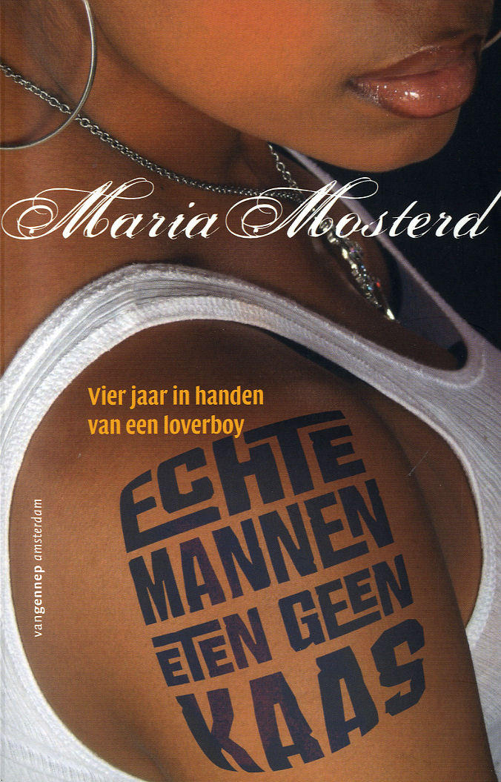

Debbie Kraan
27/09/2013
Wie heeft het boek geschreven?
Het boek is geschreven door Maria Mosterd.

Wat is de titel van het boek?
De titel van het boek is ; ‘’Echte mannen eten geen kaas.’’

Aantal bladzijden ; 186
Uitgever van het boek ; van Gennep Amsterdam
Jaar eerste uitgave ; 2008
Ik heb de 1e druk gelezen van dit boek.

Wat voor soort verhaal is het?
Het is een waargebeurd verhaal. Het is een samengesteld verhaal over het verleden van Maria Mosterd.

Wie zijn de hoofdpersonen?
De hoofdpersonen zijn Maria en Manou.

Zijn er meer belangrijke personen?
- Nikki ; de beste vriendin van Maria
- Rosie ; de moeder van Maria
- De verschillende vrienden van Manou

Op welke plaatsen spelen de gebeurtenissen zich af?
Het verhaal speelt zich op heel veel verschillende plaatsen af. Op school, Stenenmuur, Stenenmuur-Oost, de stad, het huis van Manou, het huis van Maria etc.

Wanneer spelen de gebeurtenissen zich af ?
De gebeurtenissen spelen zich af vanaf 2003 tot 2007.

Hoe begint het verhaal?
Het verhaal begint met een voorwoord van Maria Mosterd. Hierin stelt zei zich voor, verteld ze waarom ze dit boek schrijft, wie haar familie is, en waar ze woont. Aan het einde van dit voorwoord schrijft ze: ‘’De meeste mensen kennen ze als ‘loverboys’, voor mij zijn het pooiers, drugs-, wapen- en mensenhandelaars. Ik zal je mijn verhaal vertellen en geloof me, het gaat heel anders dan de meeste mensen denken..’’
Na dit stukje begint haar ‘echte’ verhaal.

Hoe loopt het verhaal af?
Nadat Maria uit het internaat mag, komt zij in een pleeggezin. Ze heeft Manou al een hele tijd niet gezien, en ze mist hem. Na 2 ½ maand krijgt ze de keuze of ze naar een gesloten instelling wilt, of naar India. Maria kiest voor India. Daar krijgt ze de kans om haar leven weer op de rit te krijgen. Maria kiest voor India.
Na dit stukje eindigt haar verhaal.

Verklaar de titel en de ondertitel.

De titel van het boek is ; Echte mannen eten geen kaas.
Titelverklaring ;
Het is een best wel onduidelijk titel. Als je de titel voor het eerst zou leven zou je totaal niet weten waar het boek over gaat. Maar in het boek word gezegd ; ‘Ik dacht aan Manou, aan de manier waarop hij liep, hoe hij rook, hoe hij elke keer zijn ringbaardje netjes bijhield. Hoe hij zijn thee dronk, hoe hij lachte, hoe zijn stem klonk, hoe hij elke keer zei dat je ,als je een echte man was, geen kaas kon eten en geen karnemelk mocht drinken en hoe hij de telefoon altijd opnam, dan zei hij: ‘Met mij, Manou.’
Manou zegt dus dat echte mannen geen kaas. Vandaar de titel ; ‘’Echte mannen eten geen kaas.

Samenvatting

Het boek ‘’Echte mannen eten geen kaas.’’ Gaat over Maria Mosterd, een onzeker meisje van 12 jaar oud. Op haar eerste schooldag, komt ze in aanraking met een paar jongens (mannen). Maria heeft wel interesse deze personen. Maar haar beste vriendin Nikki wilt het niets van weten. Maria fantaseert over hoe het is als een van deze jongens haar vriendje zou zijn. En langzaamaan, beginnen dromen werkelijk te worden. De 2e schooldag spreek een van de jongens Maria aan. Manou heet de jongen. Maria vind Manou een leuke jongen, en ze is geïnteresseerd in hem. Na 2 weken Manou gezien te hebben, en af en toe met hem gepraat te hebben gaat ze met Manou mee in de auto. Waar ze heen gaan weet Maria niet. Ze rijden naar een huis, waar ze jointjes roken. Deze dag word Maria ontmaagd door Manou. Na deze dag word Maria gedwongen tot seks, en na een week moet ze het ook al met andere jongens gaan doen, vrienden van Manou, maar ook onbekende. Maria krijgt elke dag wiet van Manou, zodat ze niet echt door heeft wat er allemaal gebeurt. Later krijgt ze ook nog andere drugs. In deze tijd is Maria weinig op school, alleen nog voor proefwerken, en Nikki ziet ze ook niet vaak meer. Nikki, Maria’s moeder, en haar zusje zien al snel dat er iets niet klopt, dat er iets mis is. Maria komt vaak stoned thuis, ze is erg gesloten, maakt veel ruzie en praat niet over dingen. Maar Nikki, de moeder van Maria en haar zusje, komen er niet achter wat de rede is van haar gedrag. Maria heeft in totaal 4 jaar bij Manou gezeten, en heeft daarna aangifte gedaan tegen Manou. Ze heeft in internaten gezeten, en pleeggezinnen, maar zelfs daar wisten de jongens van Manou haar te vinden. Maria komt voor een keuze te staan ; naar een gesloten internaat, of een jaar naar India. Uiteindelijk kiest Maria voor het laatste, ze gaat naar India. Vooral om alles om een rijtje te krijgen. In India is Maria op het idee gekomen om haar levensverhaal op te schrijven. En later besloot ze een boek uit te brengen over dit verhaal. Wat dus dit boek is geworden.

Eigen mening.

Ik vind dit een heel mooi geschreven boek. Ik vind het verhaal heel werkelijk, en heb het ook met plezier gelezen. Maar eigenlijk stopt het verhaal van Maria niet bij dit boek. Ik heb ook heel veel documentaires gezien over dit boek, en niet iedereen praat er positief over. Er zijn namelijk heel veel mensen die twijfelen aan het verhaal van Maria. Veel mensen denken dat het verhaal niet echt. Zo beweert ook Maria’s school, dat zij vaker wél op school was dan niet. Er zijn mensen geweest die onderzoek hebben gedaan naar het verhaal van Maria, en tot de conclusie zijn gekomen dat het verhaal verzonnen is. Zo heeft Hendrik Jan Korterink een ander boek geschreven ; ‘’Echte mannen eten wél kaas.’’ Dit boek is bedoeld als reactie op het boek van Maria. Ik vind het wel jammer dat er zoveel gediscussieerd word over het verhaal. Verder is het een heel leuk boek.

